锂电池充电器电路图
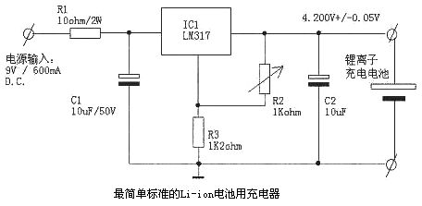
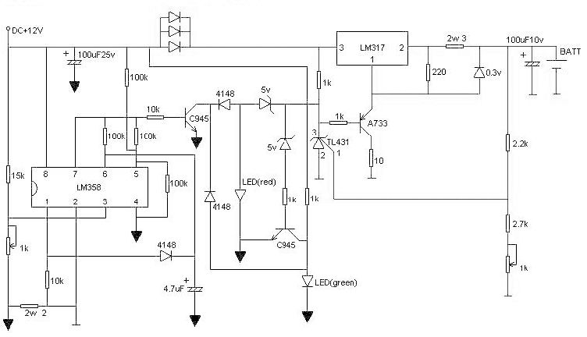
只要您有12V的电源就可以，接完电路后先别装电池，调右下角的可调电阻，使电池输出端为4.2V,再调左下角的可调电阻使LM358第三脚为0.16V就可以了,充电电流为380mA,超快,三个并连的二极管是降压的,防止LM317过热,且LM317须加散热片,图中的三极管可以任意型号。

